附件3：
开封市住房和城乡建设局行政
调解工作流程图

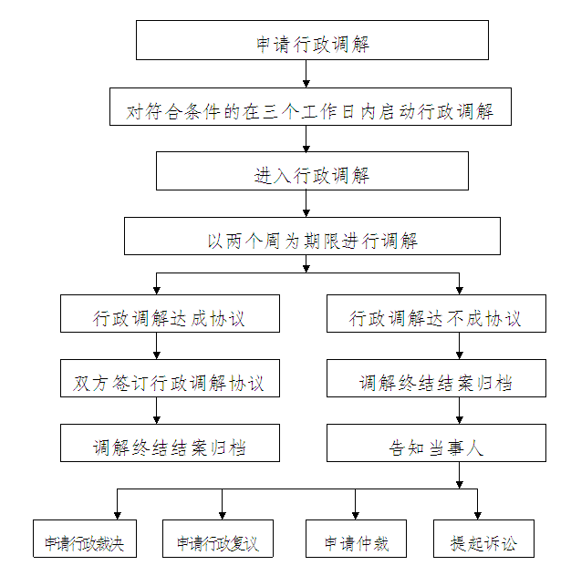

开封市住房和城乡建设局办公室 2017年8月18日印发

